

TKB Remake 4-Web version

Học phần
Công nghệ WEB

Nhóm : Giảng viên hướng dẫn
Huỳnh Nhật Linh 41.01.104.052 Trần Phước Tuấn
Hồ Minh Tuấn 41.101.104.140

Menu
PHẦN 1 : ĐẶT VẤN ĐỀ 3
PHẦN 2 : PHÂN TÍCH VÀ THIẾT KẾ 3
2.1. Khảo sát hiện trạng và đặc tả yêu cầu 3
YÊU CẦU 4
HƯỚNG DẪN CÀI ĐẶT QUICK-APP 5
Cách 1: sử dụng git để clone project 5
Cách 2: Cài đặt từ Visual Studio Gallery của Visual studio 5
CÁC THÔNG TIN PROJECT 6
Các định tuyến 6
API 6
Diagram 6
HƯỚNG DẪN SỬ DỤNG TRANG WEB VÀ GIAO DIỆN 7
Đăng nhập: 7
Trang chủ: 7
Thao tác bảng: 7
Dữ liệu 7
Thời khóa biểu 7
Setting 7

PHẦN 1 : ĐẶT VẤN ĐỀ
Làm sao để vận hành hoạt động dạy học của các trường học?

PHẦN 2 : PHÂN TÍCH VÀ THIẾT KẾ

2.1. Khảo sát hiện trạng và đặc tả yêu cầu
- Hiện trạng : nhiều trường học thường xuyên thay đổi thời khóa biểu vì nhiều lý do : giáo viên đi công tác, nghĩ lễ, trường được mượn tổ chức kì thi, những thay đổi của bộ giáo dục, …

- Yêu cầu : cần phải xếp được thời khóa biểu trong thời gian ngắn, thỏa nhiều điều kiện về môn học, thời gian dạy của từng giáo viên để công tác giảng dạy đạt hiệu quả.
+ Nhập dữ liệu về giáo viên, lớp, môn học, phân công, điều kiện thêm
+ Import/Export JSON string
+ Quản lý các thời khóa biểu theo thời gian hiệu lực
+ Xếp thời khóa biểu tự động
+ Xem lỗi xếp tiết
+ Chế độ xem thời khóa biểu theo lớp, giáo viên

YÊU CẦU

CSDL SQL Server
Ứng dụng web dùng CSDL (EF Core – Database first):
Template : QuickApp (ASP.NET Core 2.1 + Angular 6 startup project template)
Tài khoản admin:
Username: admin@ebenmonney.com
Password: tempP@ss123
Tài khoản user:
Username: user@ebenmonney.com
Password: tempP@ss123

HƯỚNG DẪN CÀI ĐẶT QUICK-APP

Cách 1: sử dụng git để clone project
- Link git: https://github.com/emonney/QuickApp
- Bằng ta sẽ down được template nhưng tên project sẽ không thay đổi.

Cách 2: Cài đặt từ Visual Studio Gallery của Visual studio
- Link down: https://marketplace.visualstudio.com/items?itemName=adentum.QuickApp-ASPNETCoreAngularXProjectTemplate
- Sau khi down và cài đặt, để tạo project ta thực hiện File -> New Project -> Web -> QuickApp
- Sau khi tạo project ta gõ “dotnet restore” trong commandline để Restore nuget packages và chạy lệnh “npm install” với ClientApp\package.json sau đó chọn F11 để chạy
Thông tin chi tiết về template: https://www.ebenmonney.com/quickapp-asp-net-core-angular-startup-project-template/

CÁC THÔNG TIN PROJECT

Các định tuyến
- /table/lops
- /table/monhocs
- /table/giaoviens
- /table/phancongs
- /table/dieukiens
Xem, thêm, xóa, sửa, lưu, lọc, import, export dữ liệu ở các bảng tương ứng

- /tkb/lop
- /tkb/giaovien
- /tkb/tkb
Xem TKB ở 3 dạng, xem lỗi xếp tiết

- / (trang chủ)
Tự ghi nhận dữ liệu khi :
- Đăng kí tài khoản
- Admin xóa tài khoản
- Lưu dữ liệu từ 5 bảng input
- Admin tạo TKB mới

API
Method | Request URL | Params
GET | /Table/Get/{table} | string table | Dữ liệu bảng
POST | /Table/Delete/{table} | sring table | Xóa toàn bảng
POST | /Table/Save/{table} | string table  string data | Lưu chuỗi JSON data vào bảng
GET | /Schedule/Get/All |  | Danh sách TKB
GET | /Schedule/Get/  ClassSchedule | string HieuLuc  int Id  string Lop | TKB lớp
GET | /Schedule/Get/  TeacherSchedule | string HieuLuc  int Id  string GV | TKB giáo viên
GET | /Schedule/Get/  Schedule | string HieuLuc  int Id | TKB
PUT | /Schedule/Save/  {table} | String table  List<Tkb> data | Save các loại TKB, các table tương tự get
GET | /Log/Get/LOGLOP | string HieuLuc  int Id  string Lop | Log lớp
GET | /Log/Get/LOGGV | string HieuLuc  int Id  string Gv | Log giáo viên
GET | /Log/Get/LOG | string HieuLuc  int Id | Log
POST | connect/token | string username  string password  string grant_type (password) | Đăng nhập
POST | /Account/users | string CurrentPassword  string NewPassword  string UserName  string FullName  string Email | Đăng kí
GET | Admin/Solve | Int tongtiet | Solve TKB

Diagram
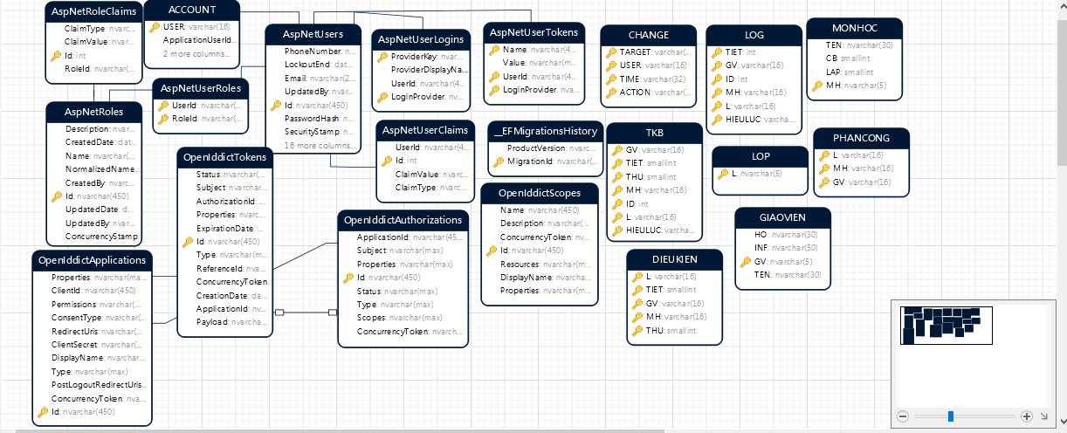
Link để xem hình rõ hơn: https://www.screencast.com/t/hWPdWtraNw

HƯỚNG DẪN SỬ DỤNG TRANG WEB VÀ GIAO DIỆN

Đăng nhập:
- Khi vào trang web mặc định sẽ vào trang đăng nhập.
- Ta tiến hành nhập thông tin tài khoản để đăng nhập và sử dụng trang web.
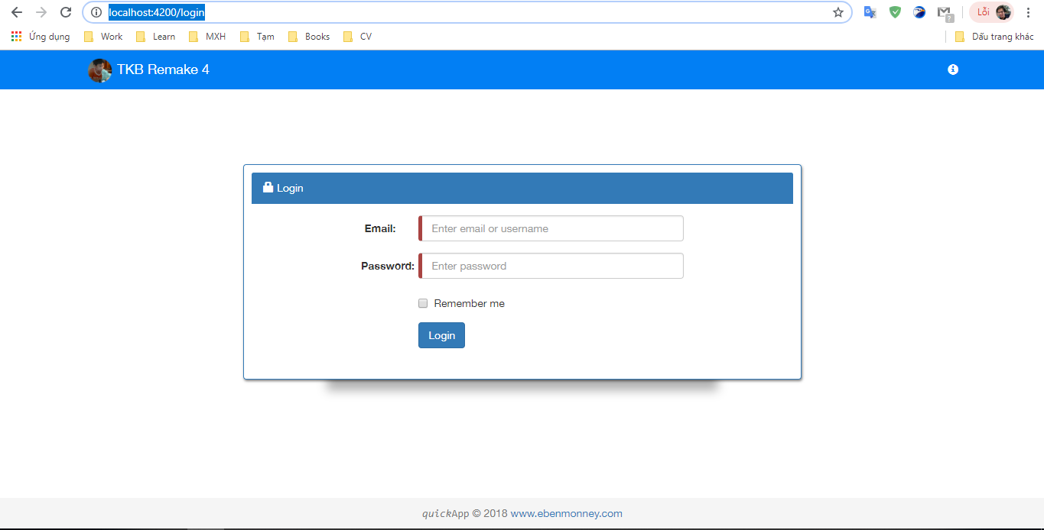

Trang chủ:
- Màn hình trang chủ sẽ hiện ra thời khóa biểu.
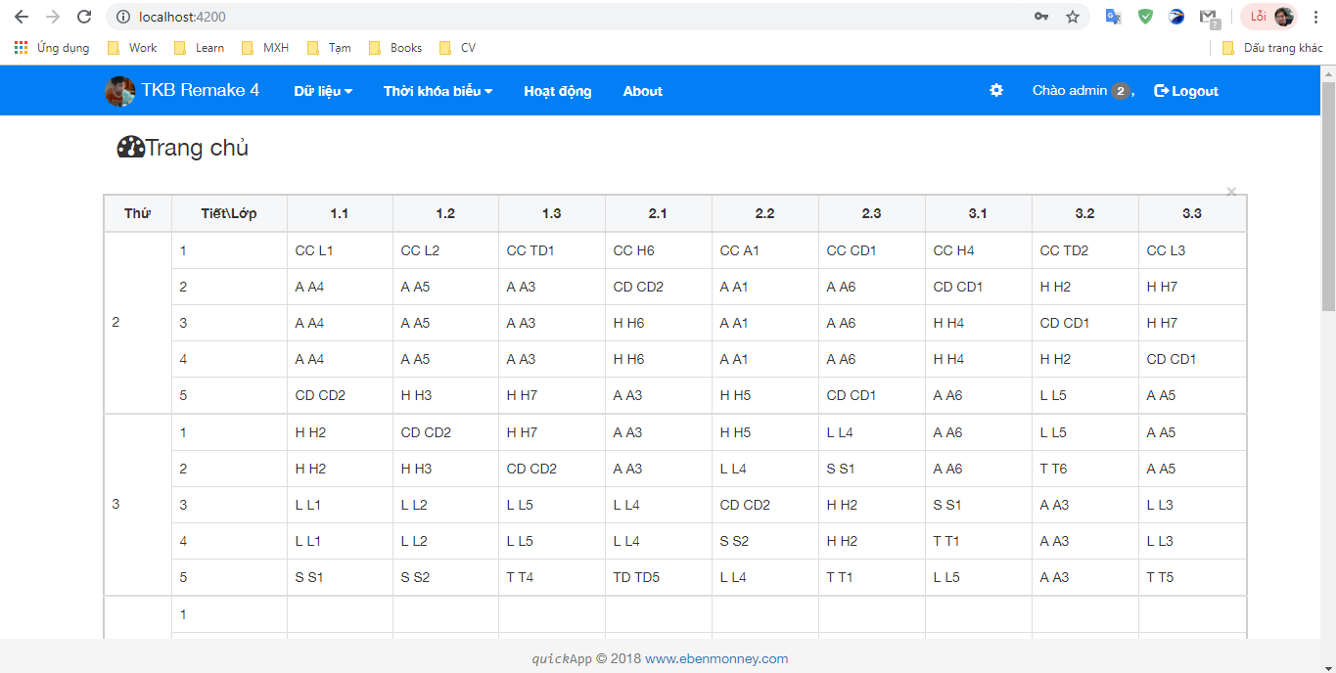

Thao tác bảng:

Dữ liệu
- Ta chọn vào Dữ liệu trên thanh menu trên, chọn bảng cần xem để xem.
- Danh sách lớp
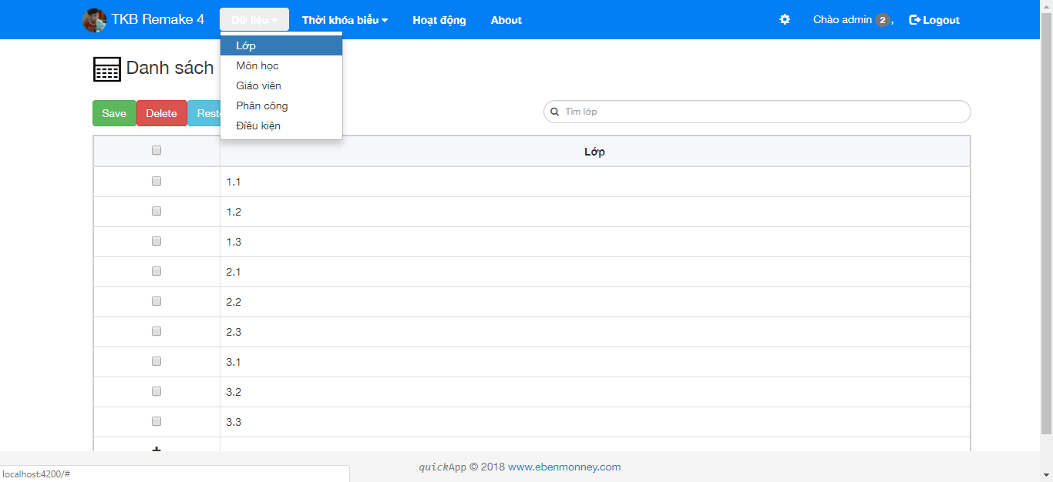
- Danh sách môn
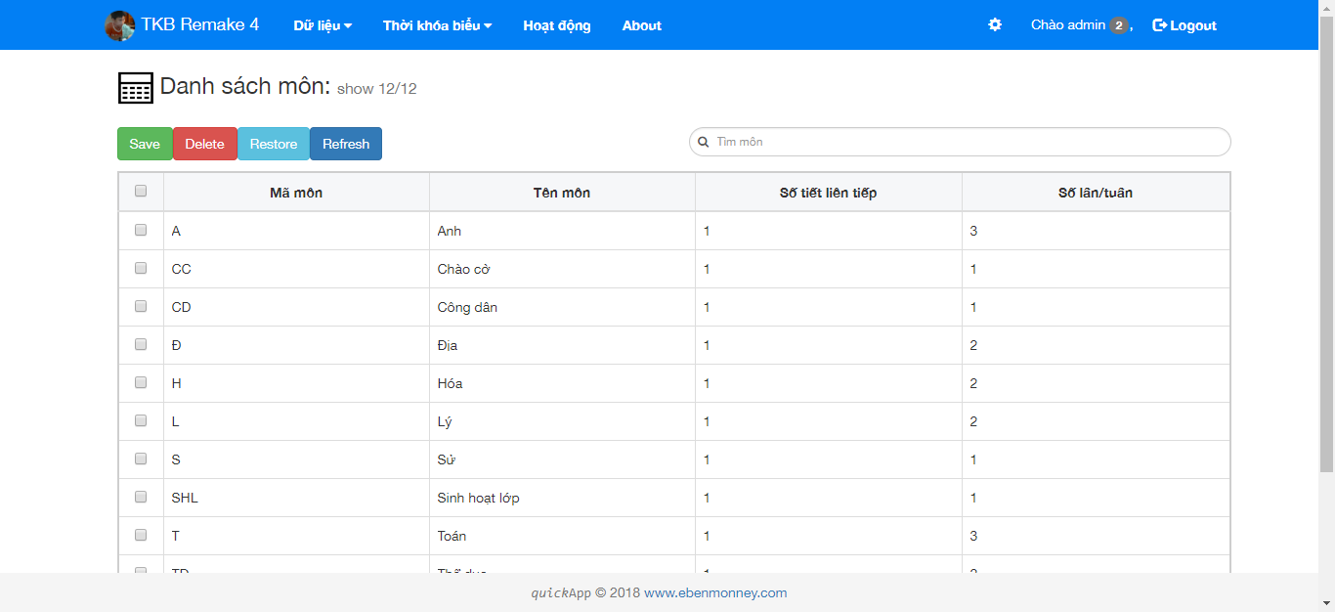
- Danh sách giáo viên
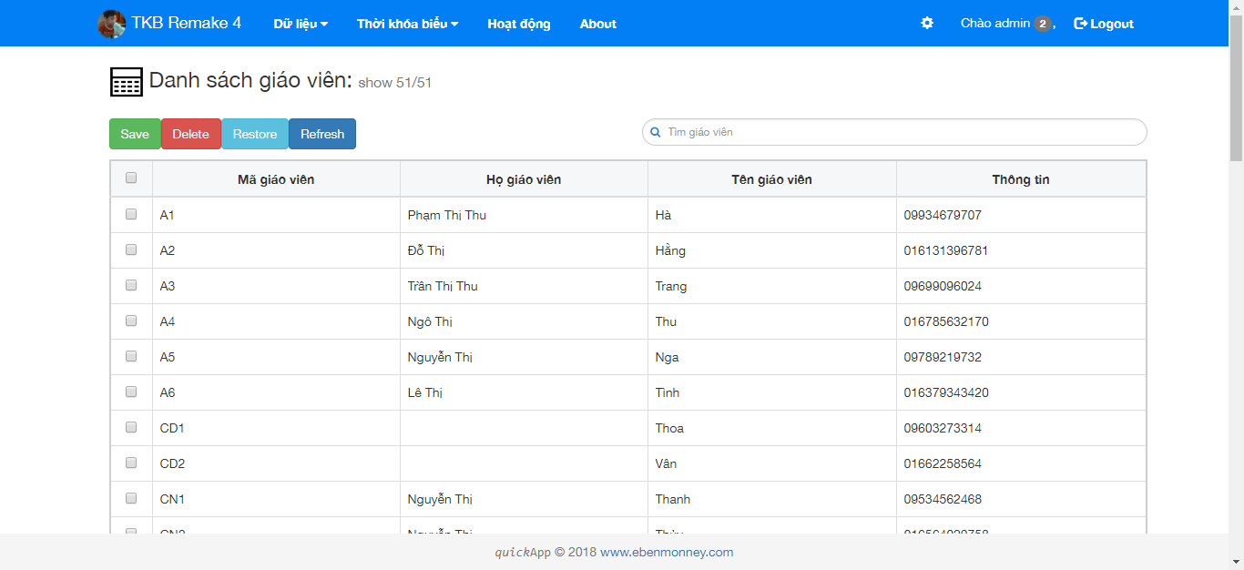
- Danh sách phân công
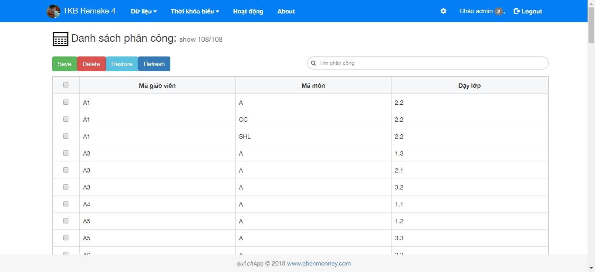
- Danh sách điều kiện
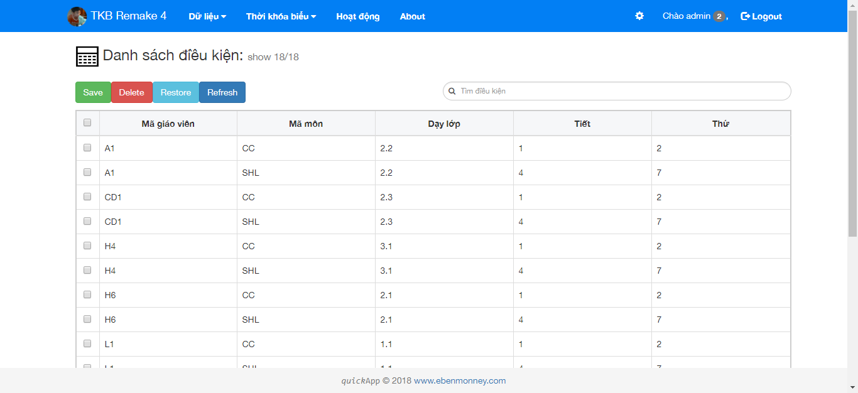
- Để chỉnh sửa dữ liệu trong bảng ta chỉnh trực tiếp trong bảng và chọn save và chọn OK.
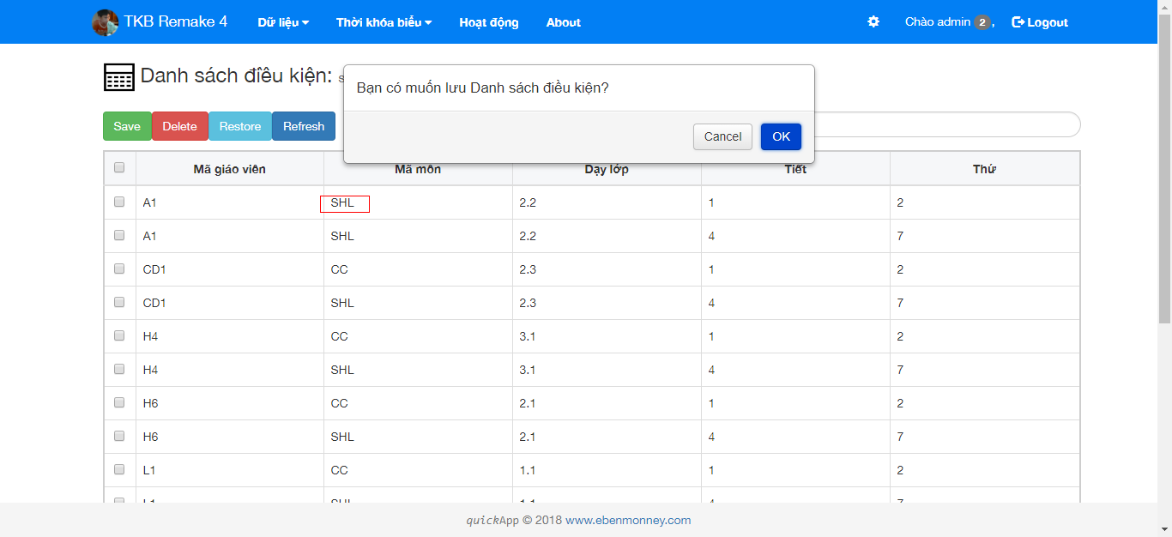
- Để xóa dữ liệu ta chọn check vào ô cần xóa và chọn delete. Lưu ý phải chọn Save để lưu lại dữ liệu đã thay đổi.
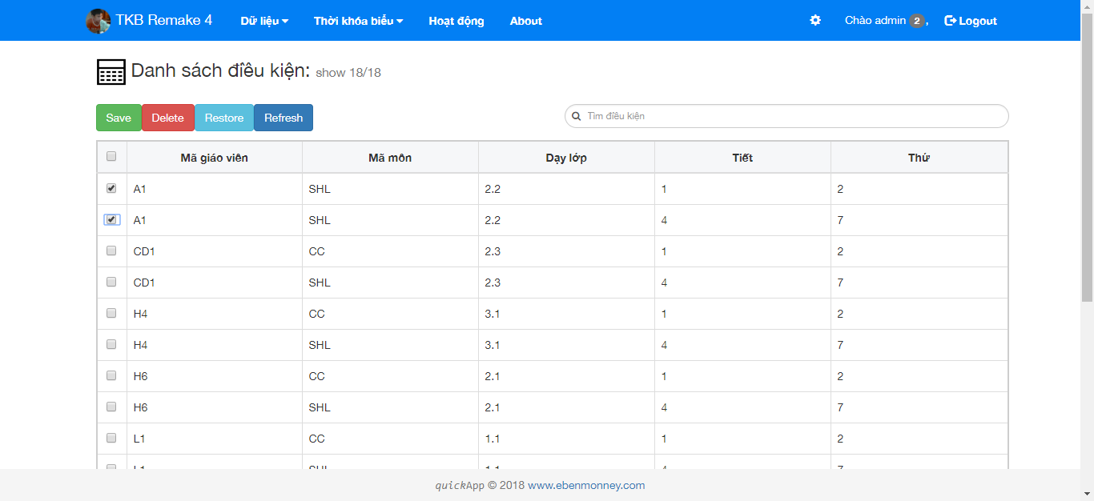
- Để restore lại dữ liệu ta chọn restore, vẫn như cũ, ta phải chọn save nếu muốn lưu thay đổi.
- Để tìm kiếm dữ liệu trong bảng ta điền từ cần tìm vào thanh search trên bảng. Tùy thuộc vào giá trị ta điền vào mà bảng sẽ lọc như mong muốn.
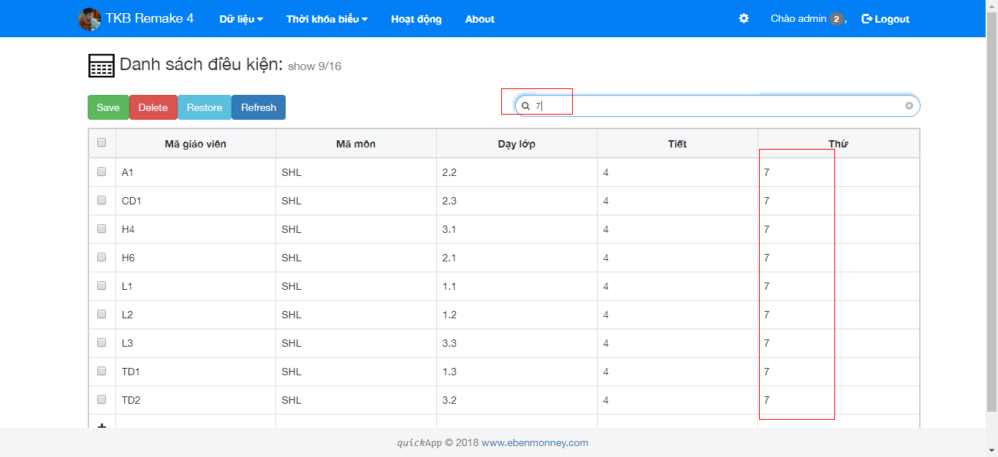

Thời khóa biểu
- Để xem thời khóa biểu theo 3 dạng ta chọn thời khóa biểu và chọn dạng cần xem.
- Xem tổng quát
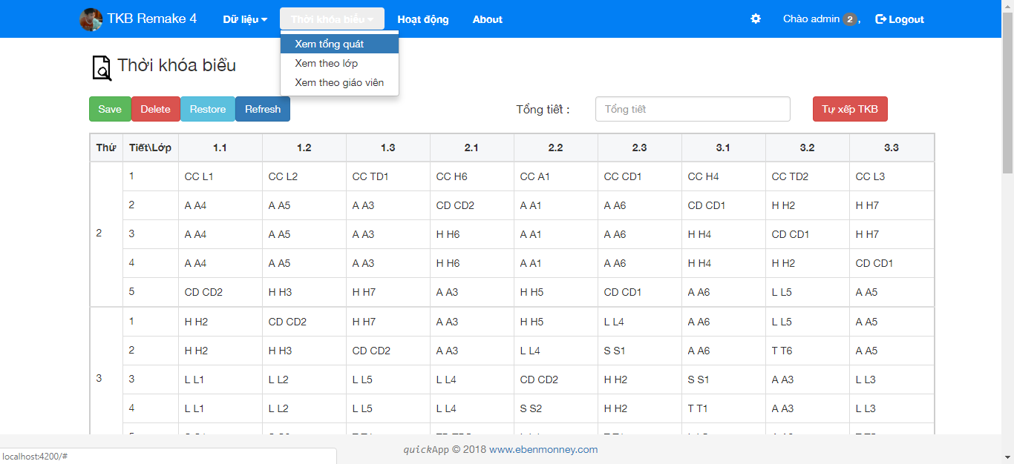
- Tương tự các thao tác lưu, xóa, restore và refresh cũng như bên dữ liệu.

Setting
- Để vào trang setting ta chọn hình bánh răng trên thanh menu
- Mặc định trang sẽ hiện lên profile của user
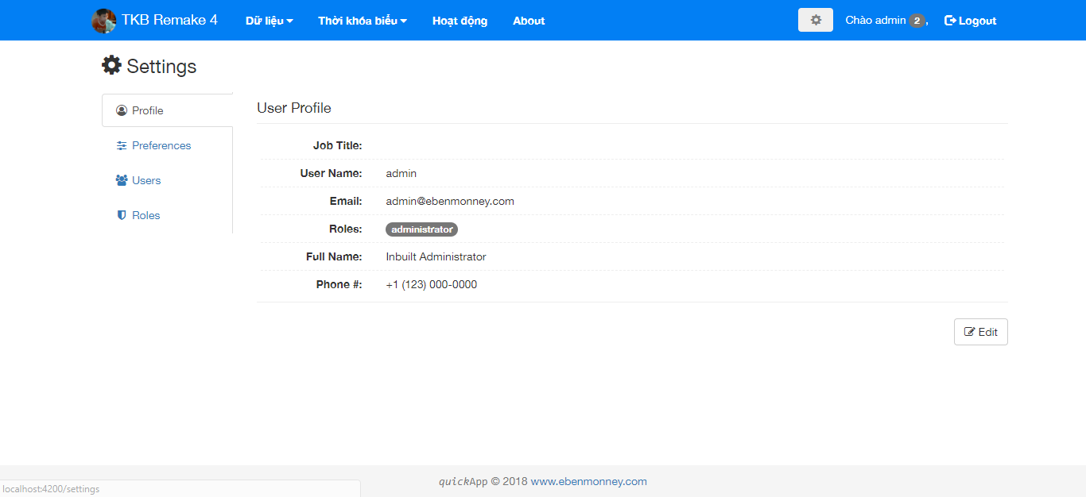
- Ta có thể chỉnh thông tin user thông qua nút edit
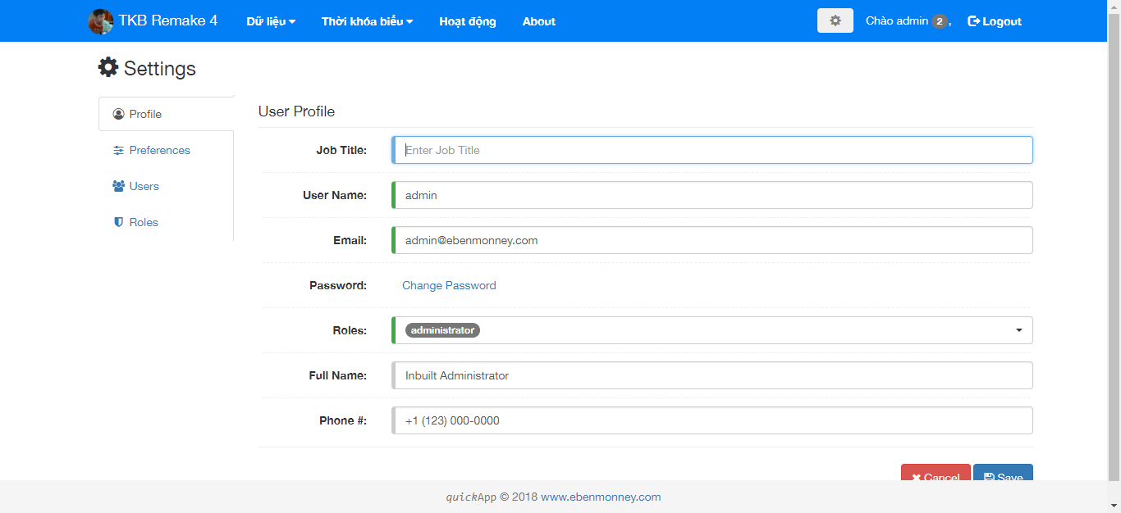
- Ở bên tab Preferences ta sẽ chỉnh được ngôn ngữ, màn hình trang chủ, tùy chỉnh cho trang web.
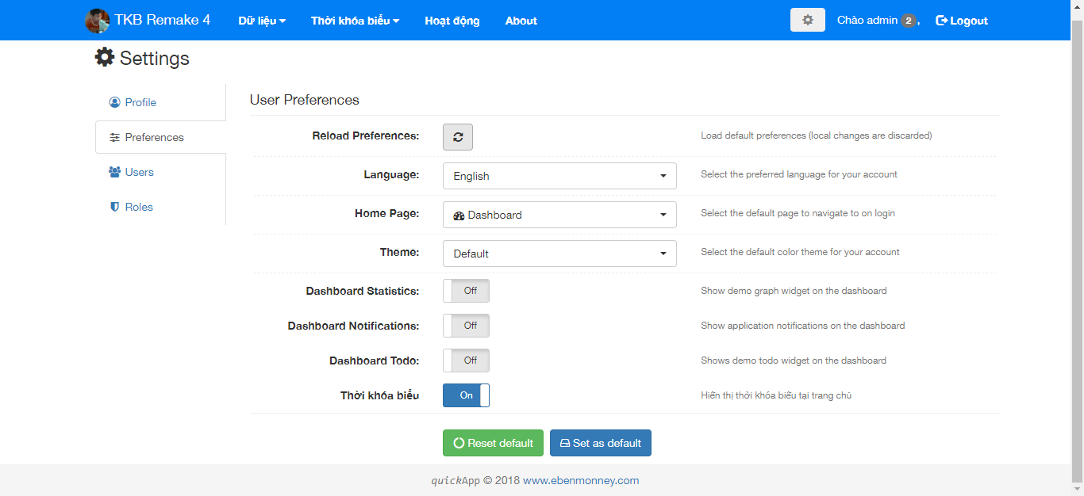
- Tại tab users ta sẽ thấy được tất cả user.
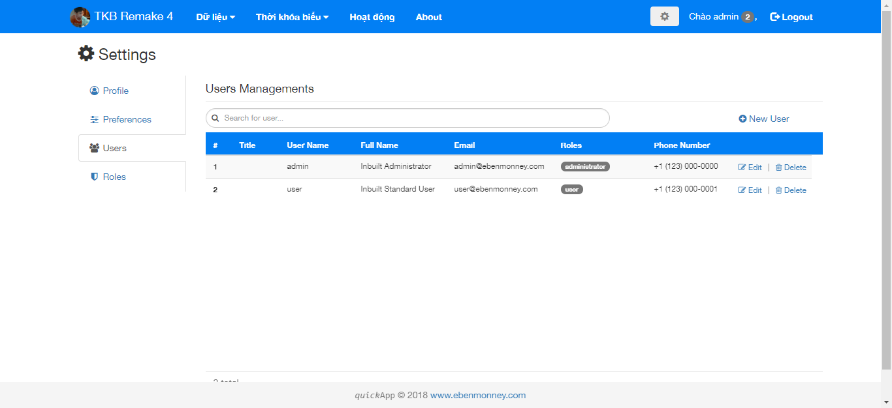
- Tại role ta có thể tùy chỉnh các quyền của user.
